Отчет по лабораторной №2
Управление пользователями и группами
Скалозуб Александр
НПИбд-03-24
1032241329


Содержание отчета
1
2
3
4
. Цель работы
. Характеристики ПК
. Ход выполнения работы от 6 до 12
. Вывод


Цель работы
Получить представление о работе с учётными записями пользователей
и группами пользователей в операционной системе типа Linux.


Рабочая машина
Процессор: Ryzen 7 7435hs 3.10 GHz
Оперативка: DDR5 16x2 4800 MHz
Видеокарта: RTX 4050 6 GB GDDR6


Ход выполнения лабораторной работы
Рис 1. Определяем пользователя и его принадлежности
Рис 2. определяем принадлежность админа
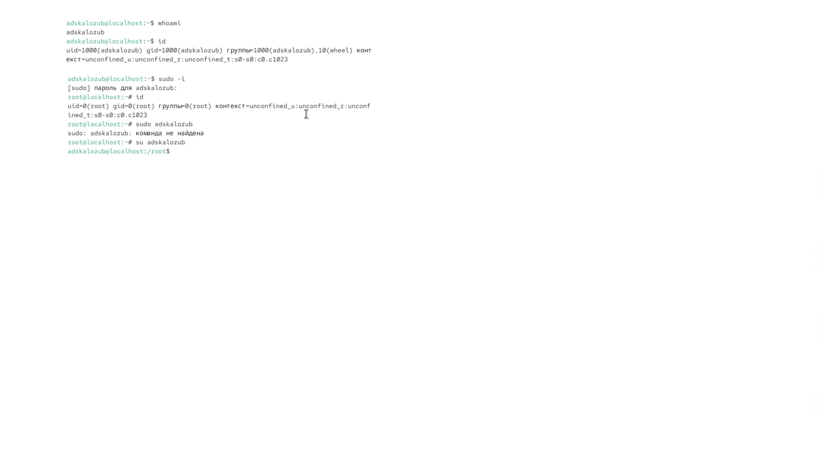

Рис 3. открываем файл sudoers в редакторе vi и изменяем параметр %wheel
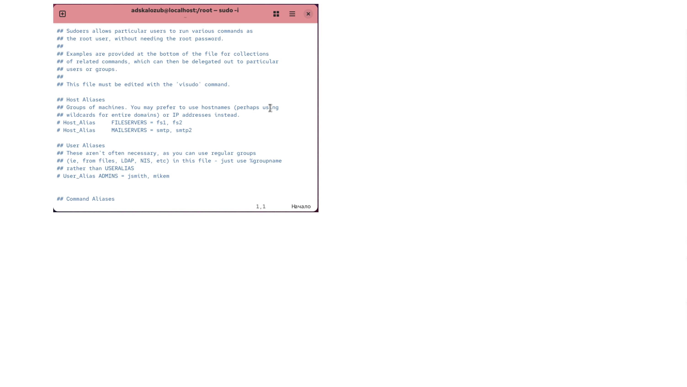

Рис 4. создаем пользователя alice и даем ему пароль в принадлежности wheel
Рис 5. Создаем пользователя bob и делаем те же манипуляции
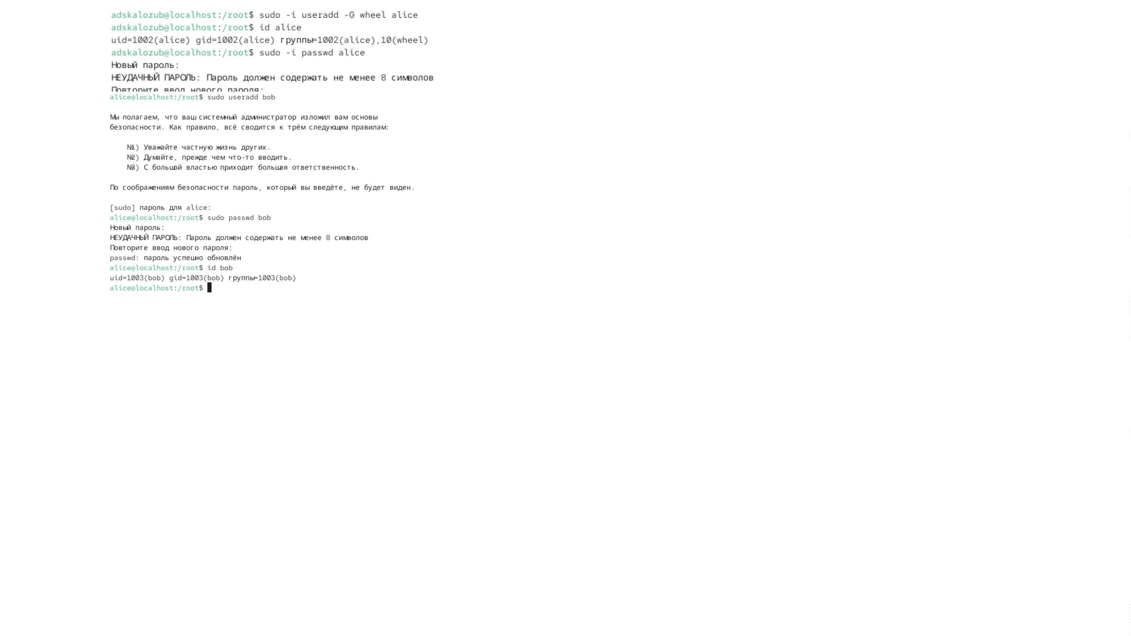

Рис 6. проверяем create_home на параметр yes
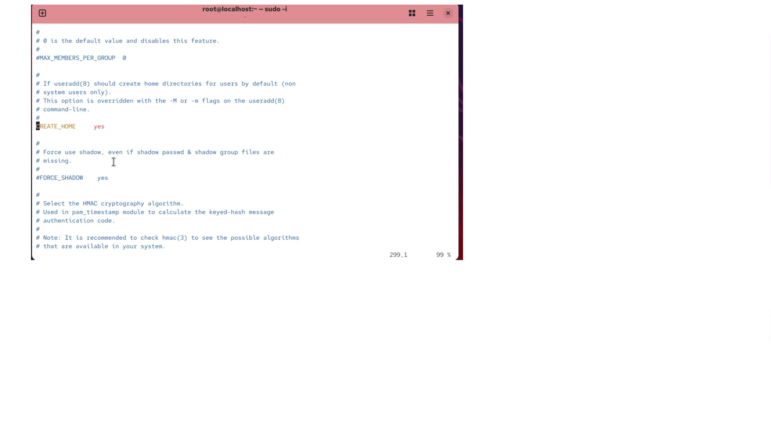

Рис 7. проверяем usergroups_enab на значение no и меняем его на no
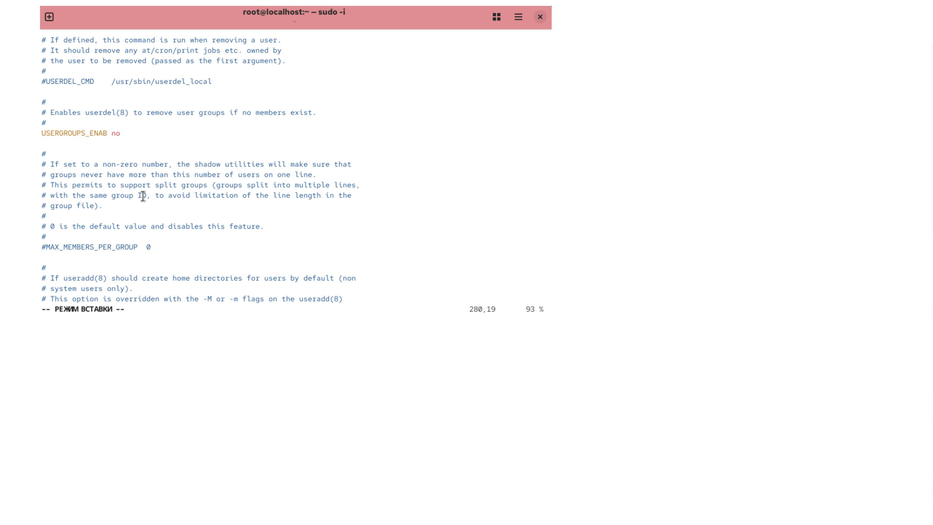

Рис 8. создаем директории
Рис 9. работаем с имеющимися пользователями
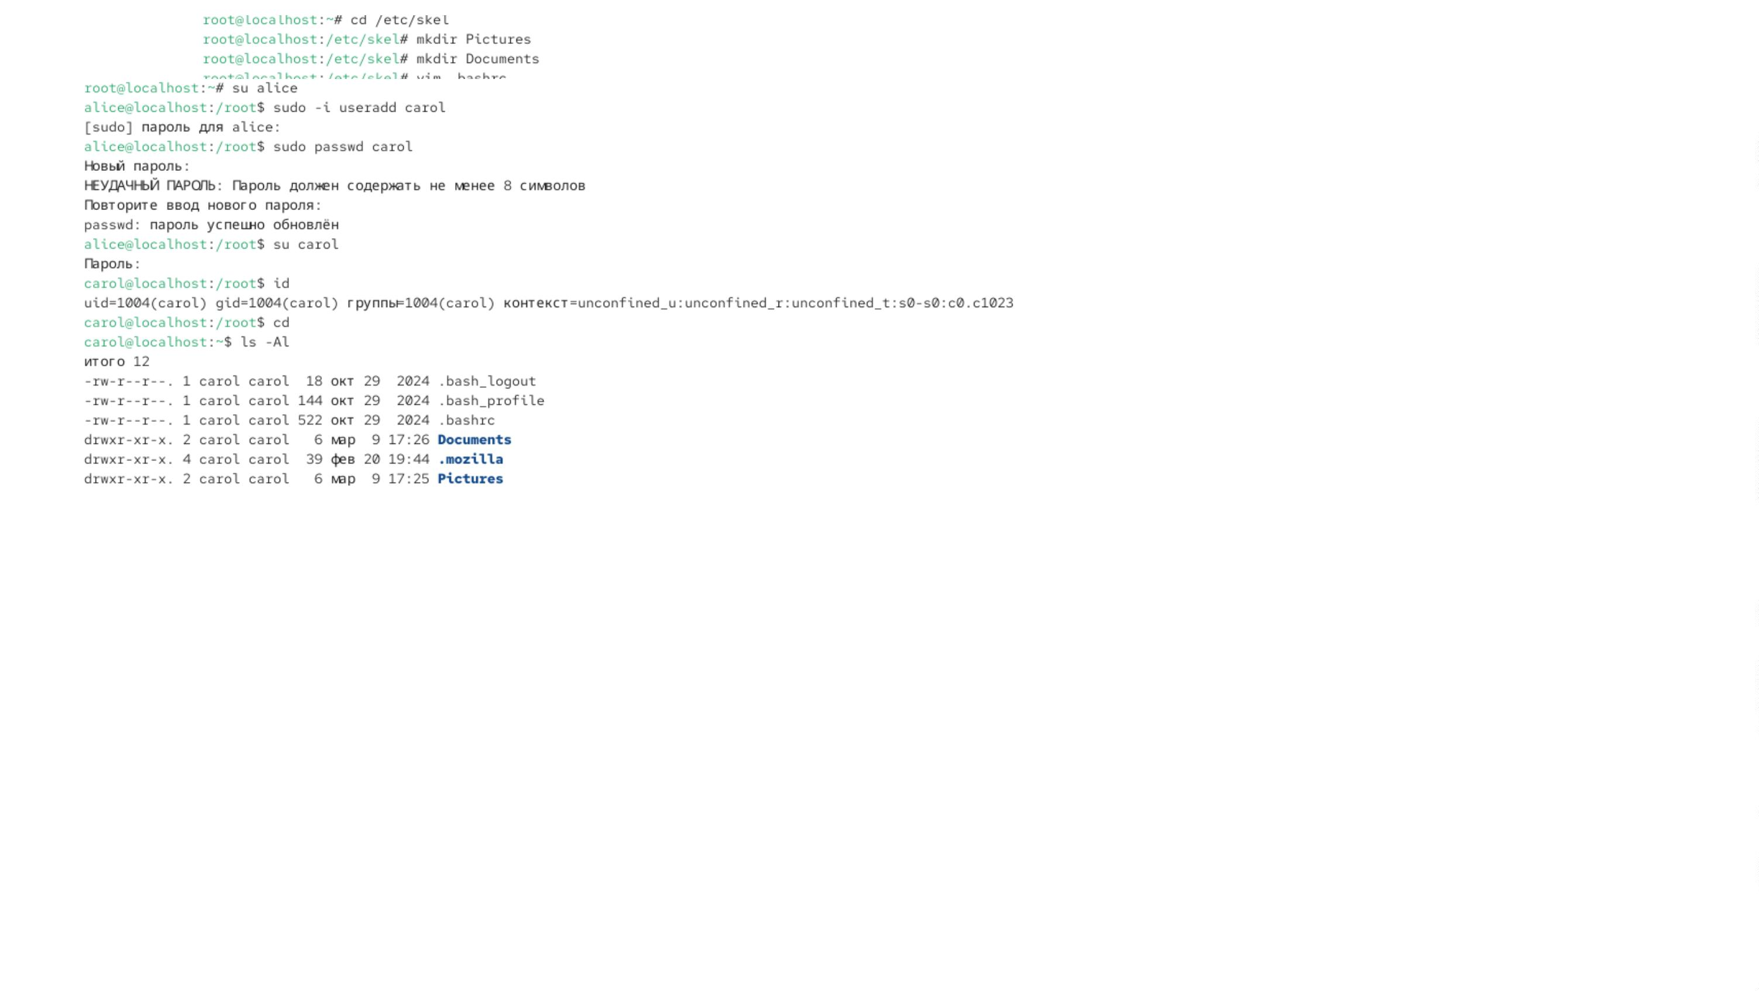

Рис 10. Работаем с пользователями
Рис 11. Работаем с группами
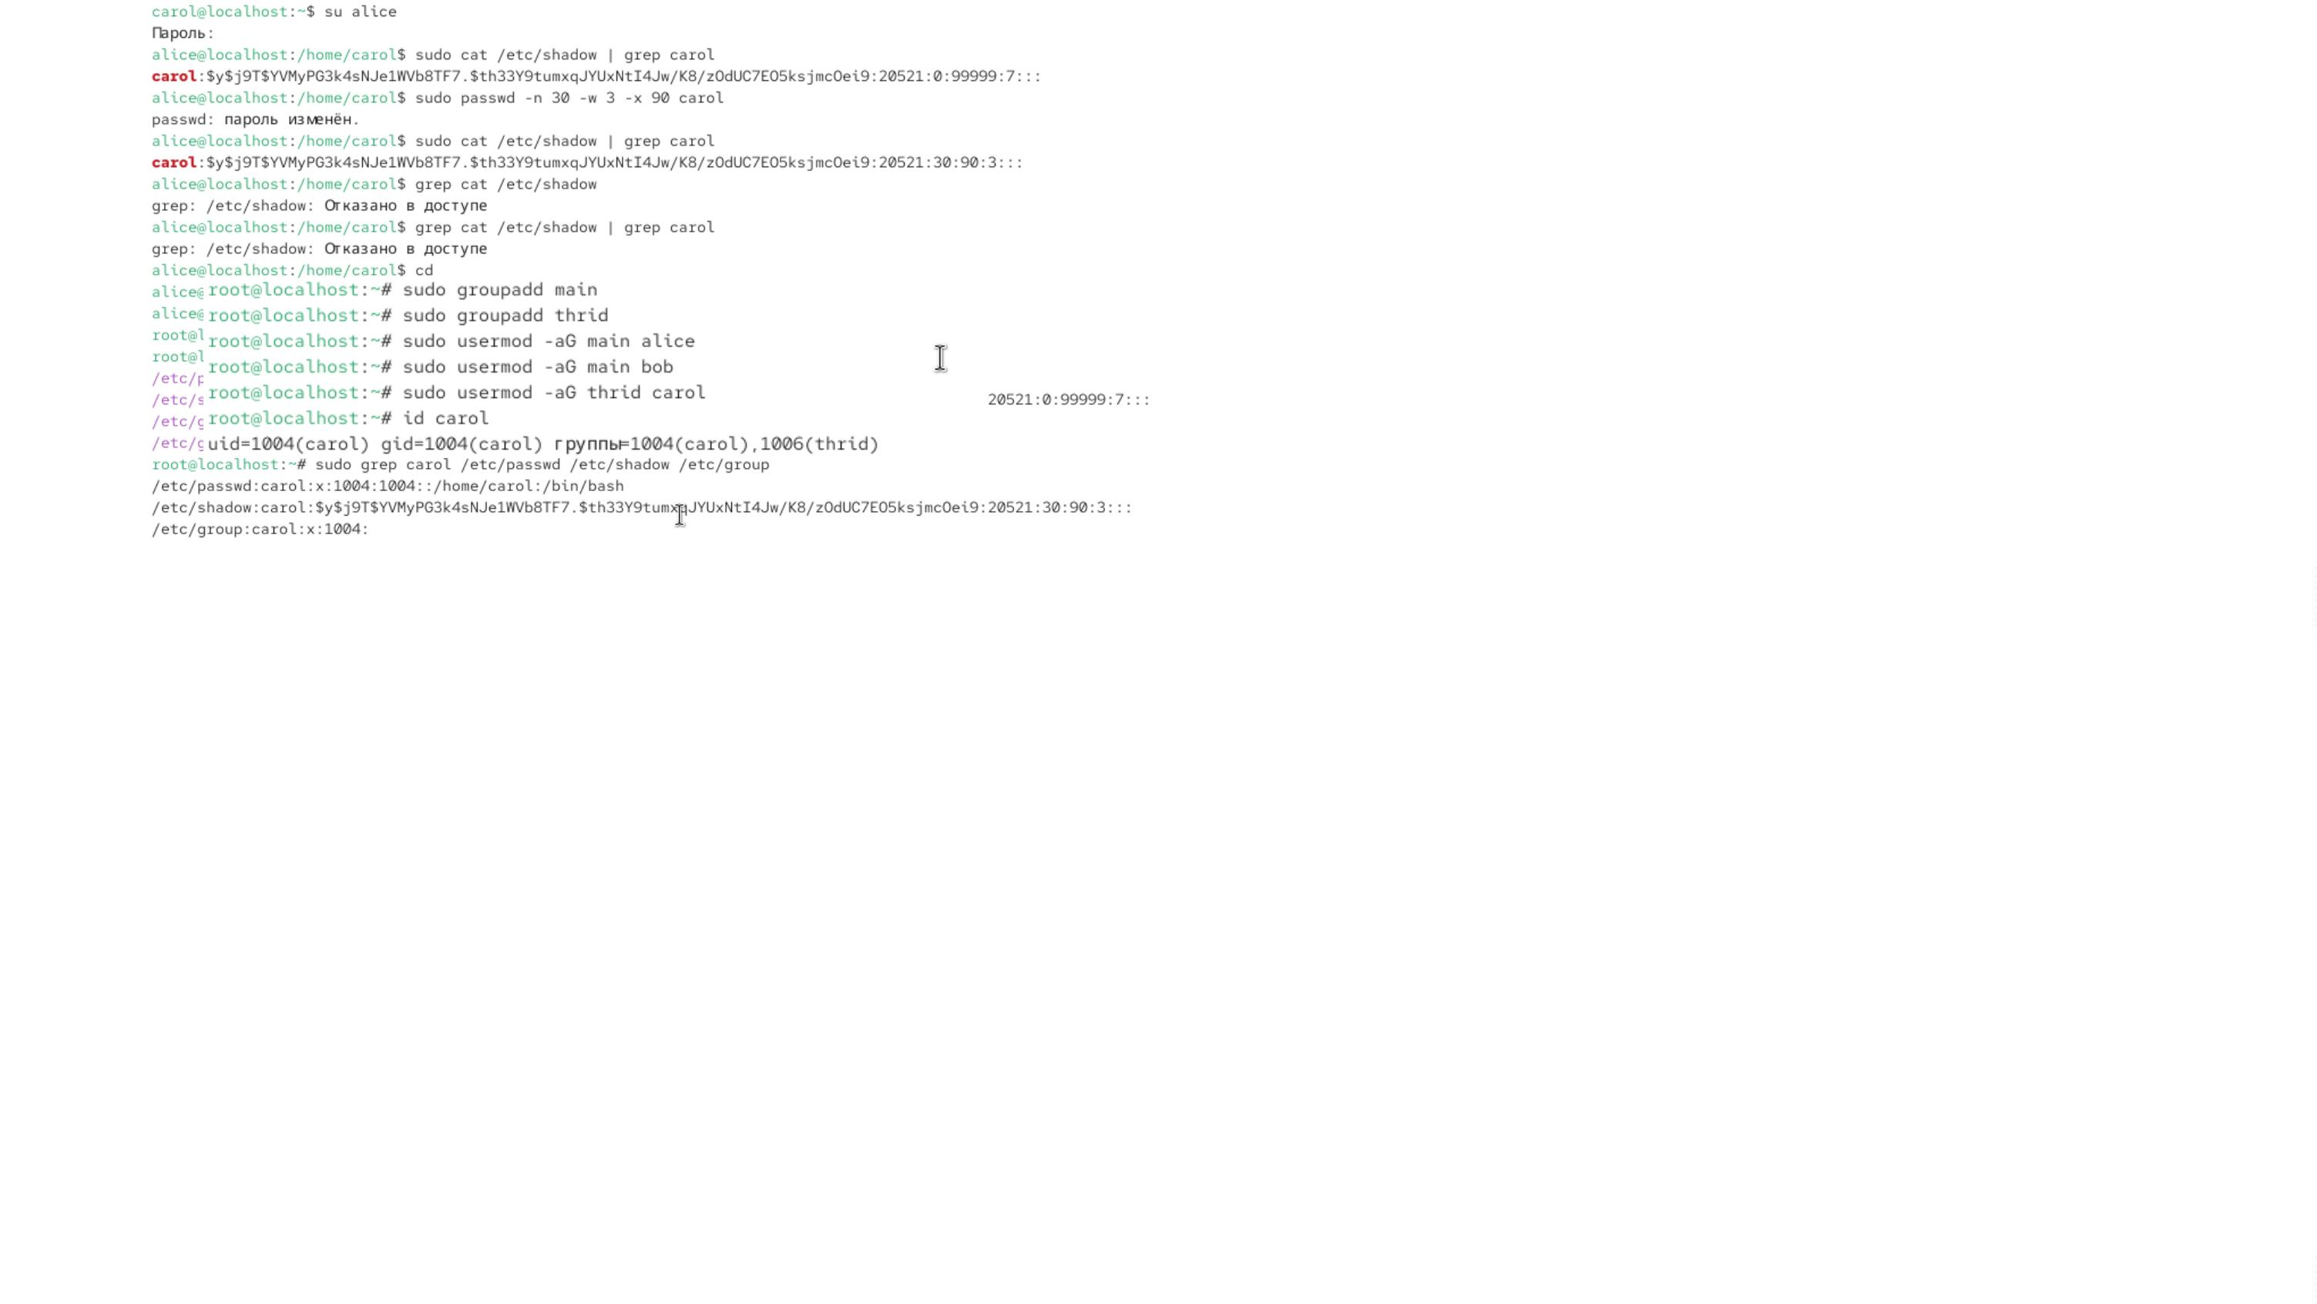

Вывод
Мы научились работать с группами и пользователями в linux


